**Краткосрочный (поурочный) план**

|  |  |  |  |  |
| --- | --- | --- | --- | --- |
| Раздел | Интернет вещей | | | |
| Ф.И.О. педагога | Фадина Надежда Владимировна | | | |
| Дата |  | | | |
| Класс 11 | Количество присутствующих |  | Количество отсутствующих |  |
| Тема урока | Практикум «Разработка мобильных приложений» | | | |
| Цели обучения в соответствии с учебной программой | 11.5.2.1 создавать дружественный интерфейс мобильного приложения в конструкторе; 11.5.2.2 разрабатывать мобильное приложение, используя блоки кода с условиями и циклами;  11.5.2.3 объяснить, как устанавливать разработанное мобильное приложение. | | | |
| Цели урока | * применение различных элементов интерфейса (кнопки, поля ввода, мультимедийные элементы и т. д.) для создания дружественного пользовательского интерфейса; * применение блоков кода с условиями и циклами для обработки ввода пользователя; * создание мобильных приложений с несколькими экранами. | | | |

**Ход урока**

|  |  |  |  |  |
| --- | --- | --- | --- | --- |
| **Этап урока/ время** | **Действия педагога** | **Действия ученика** | **Оценивание** | **Ресурсы** |
| **Начало урока**  2 мин | **Организационный момент**: приветствие, проверка отсутствующих | Приветствуют учителя |  | Электронный журнал |
| 2 мин | **Мотивационное начало урока**: определить по картинке тему урока и цели. | Учащиеся определяют тему урока по предложенной картинке | Словесная оценка учителя | Интерактивная панель, презентация, слайд 1-2,  *приложение 1* |
| **Середина урока**  5 мин | **Актуализация знаний**: «Найди ошибку» | Учащиеся определяют и объясняют допущенные ошибки в программном коде | Словесная оценка учителя | Интерактивная панель, флипчарт, стр. 1,  *приложение 2* |
| 10 мин | Совместная работа в группах. Распределение учащихся по группам по локации:  номера ноутбуков  1-5, 6-10, 16-20.  **1 группа.** Классификация компонентов.  **2 группа**. По картинке определить используемые компоненты.  **3 группа.** Определить свойства указанных компонентов по картинке. | Учащиеся выполняют задание, обсуждая в своей группе. | Самооценивание | Ссылка на онлайн презентацию с общим доступом  <https://docs.google.com/presentation/d/1aMqeyyVaQeF9-LoVvktDg6tFhrJ3U_45oQ3c4FilkFA/edit?usp=drive_link>  *приложение 3* |
| 5 мин | Повторение полученных знаний: интерактивная викторина Quizizz | Отвечают на вопросы викторины, связанные с основными компонентами и их свойствами | Автоматический подсчет баллов | <https://quizizz.com/admin/quiz/65cc9e3f1859c2e2eeb98e75?searchLocale=> |
| 3 мин | Исследовательская работа «Разделить приложения на две группы и объясните свой выбор»  Сформулировать цель и задание практической работы. | Учащиеся распределяют на две группы приложения. Приходят к выводу, что представлены приложения с одним экраном и многоэкранные приложения. | Словесная оценка учителя | Интерактивная панель, флипчарт, стр. 2,  *приложение 2* |
| 10 мин | Практическая работа «Создание приложения с несколькими экранами» | Дифференцированный вариант задания. Учащиеся выбирают один из вариантов задания по итогам работы в группе и интерактивной викторины | Оценивание учителем по критериям | Среда программирования ai2.appinventor.mit.edu  Файлы с заданием, *приложение 4* |
| **Конец урока**  3 мин | **Рефлексия** самооценивание по проделанной работе, эмоциональный настрой и успешность выполненной работы | Выбирают определенные оценки в Google форме | Автоматический подсчет баллов. Диаграмма эмоционального состояния | Ссылка на Google форму  <https://docs.google.com/forms/d/e/1FAIpQLSc9hqoIG06dMQWZm8_TzAWu2n4kb76Y8r1SRfEdxJL0hjcbkw/viewform?usp=sf_link> |
|  | **Домашнее задание:**  §4.7 читать |  |  |  |

*Приложение 1*





*Приложение 2*

Стр. 1

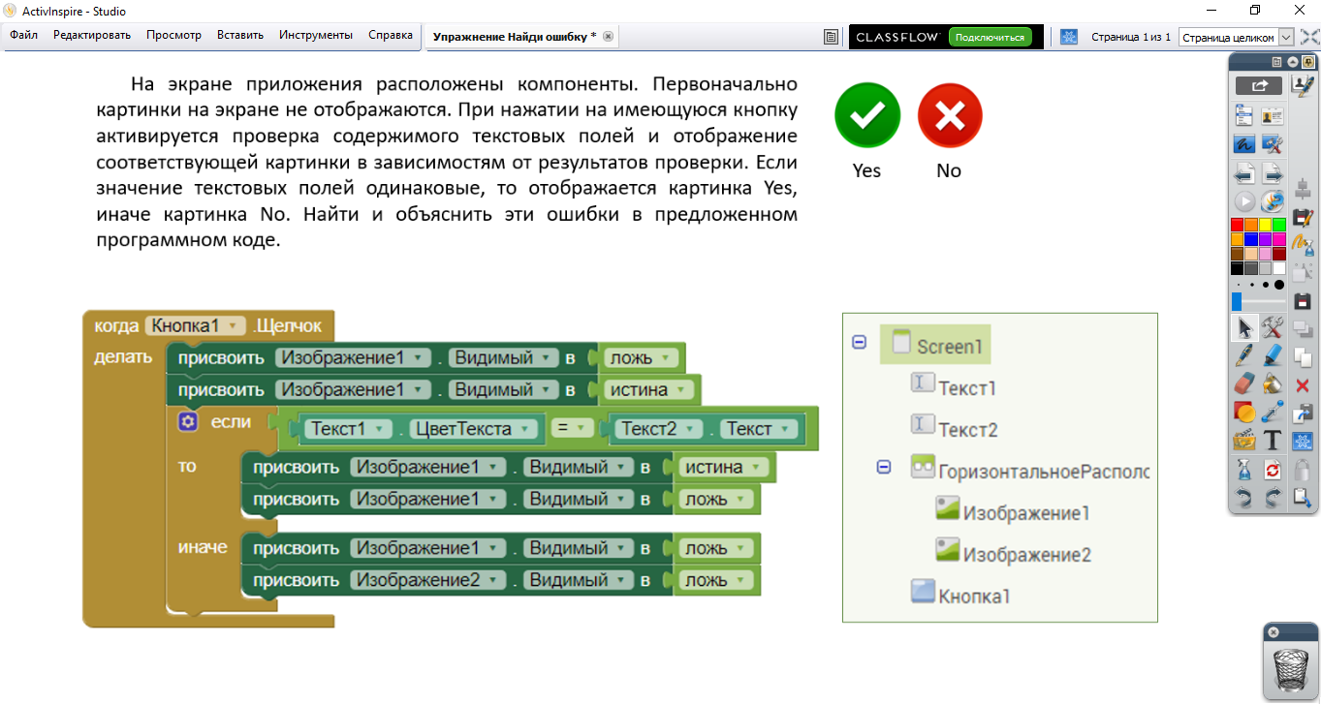

*Код программы без ошибок*

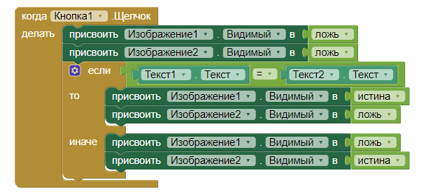

Стр. 2

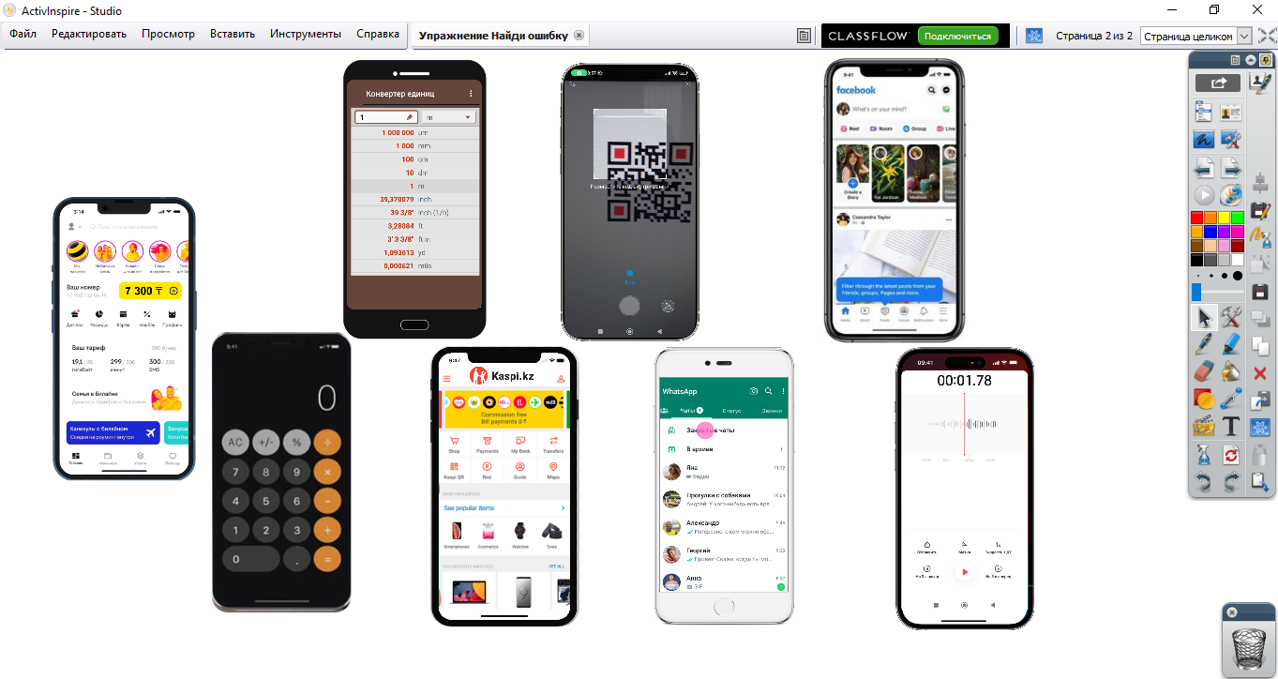

Результат выполнения

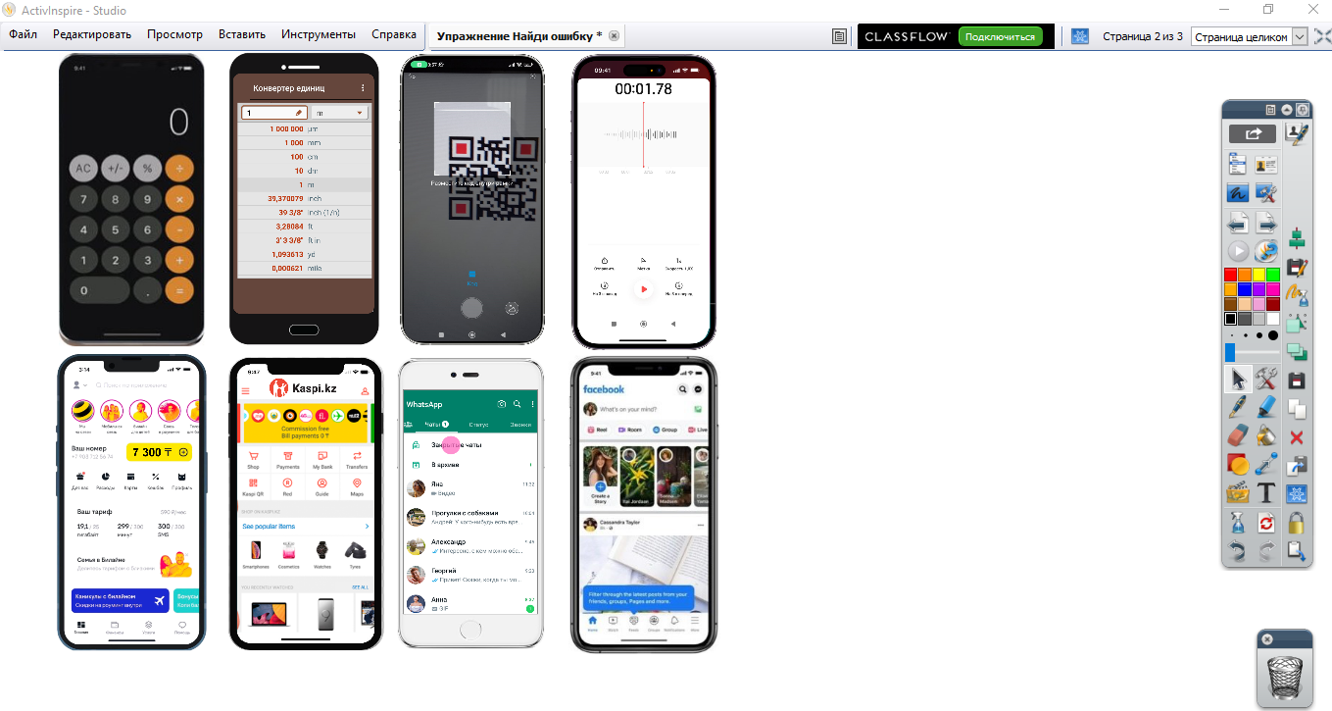

*Приложение 3*

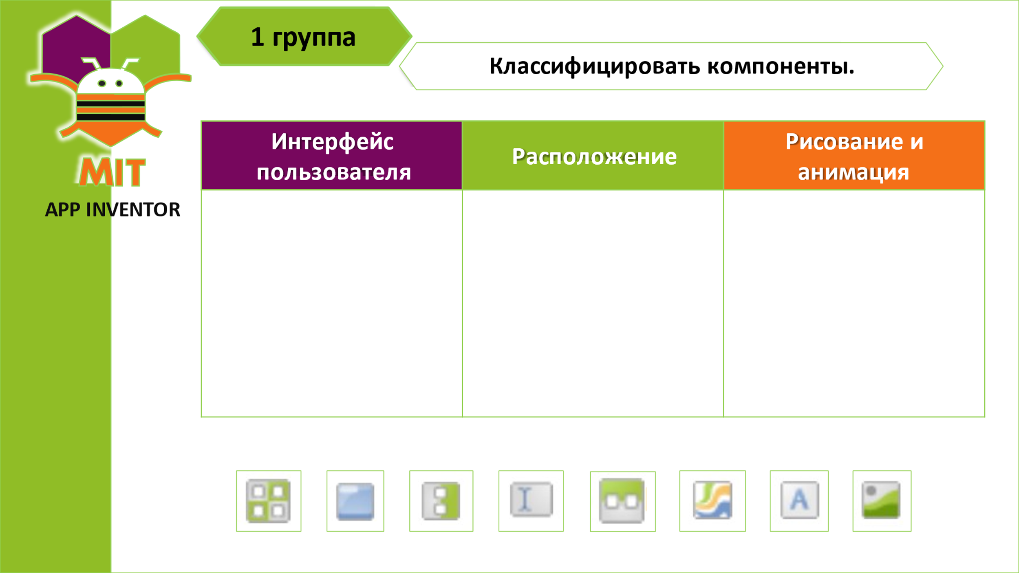

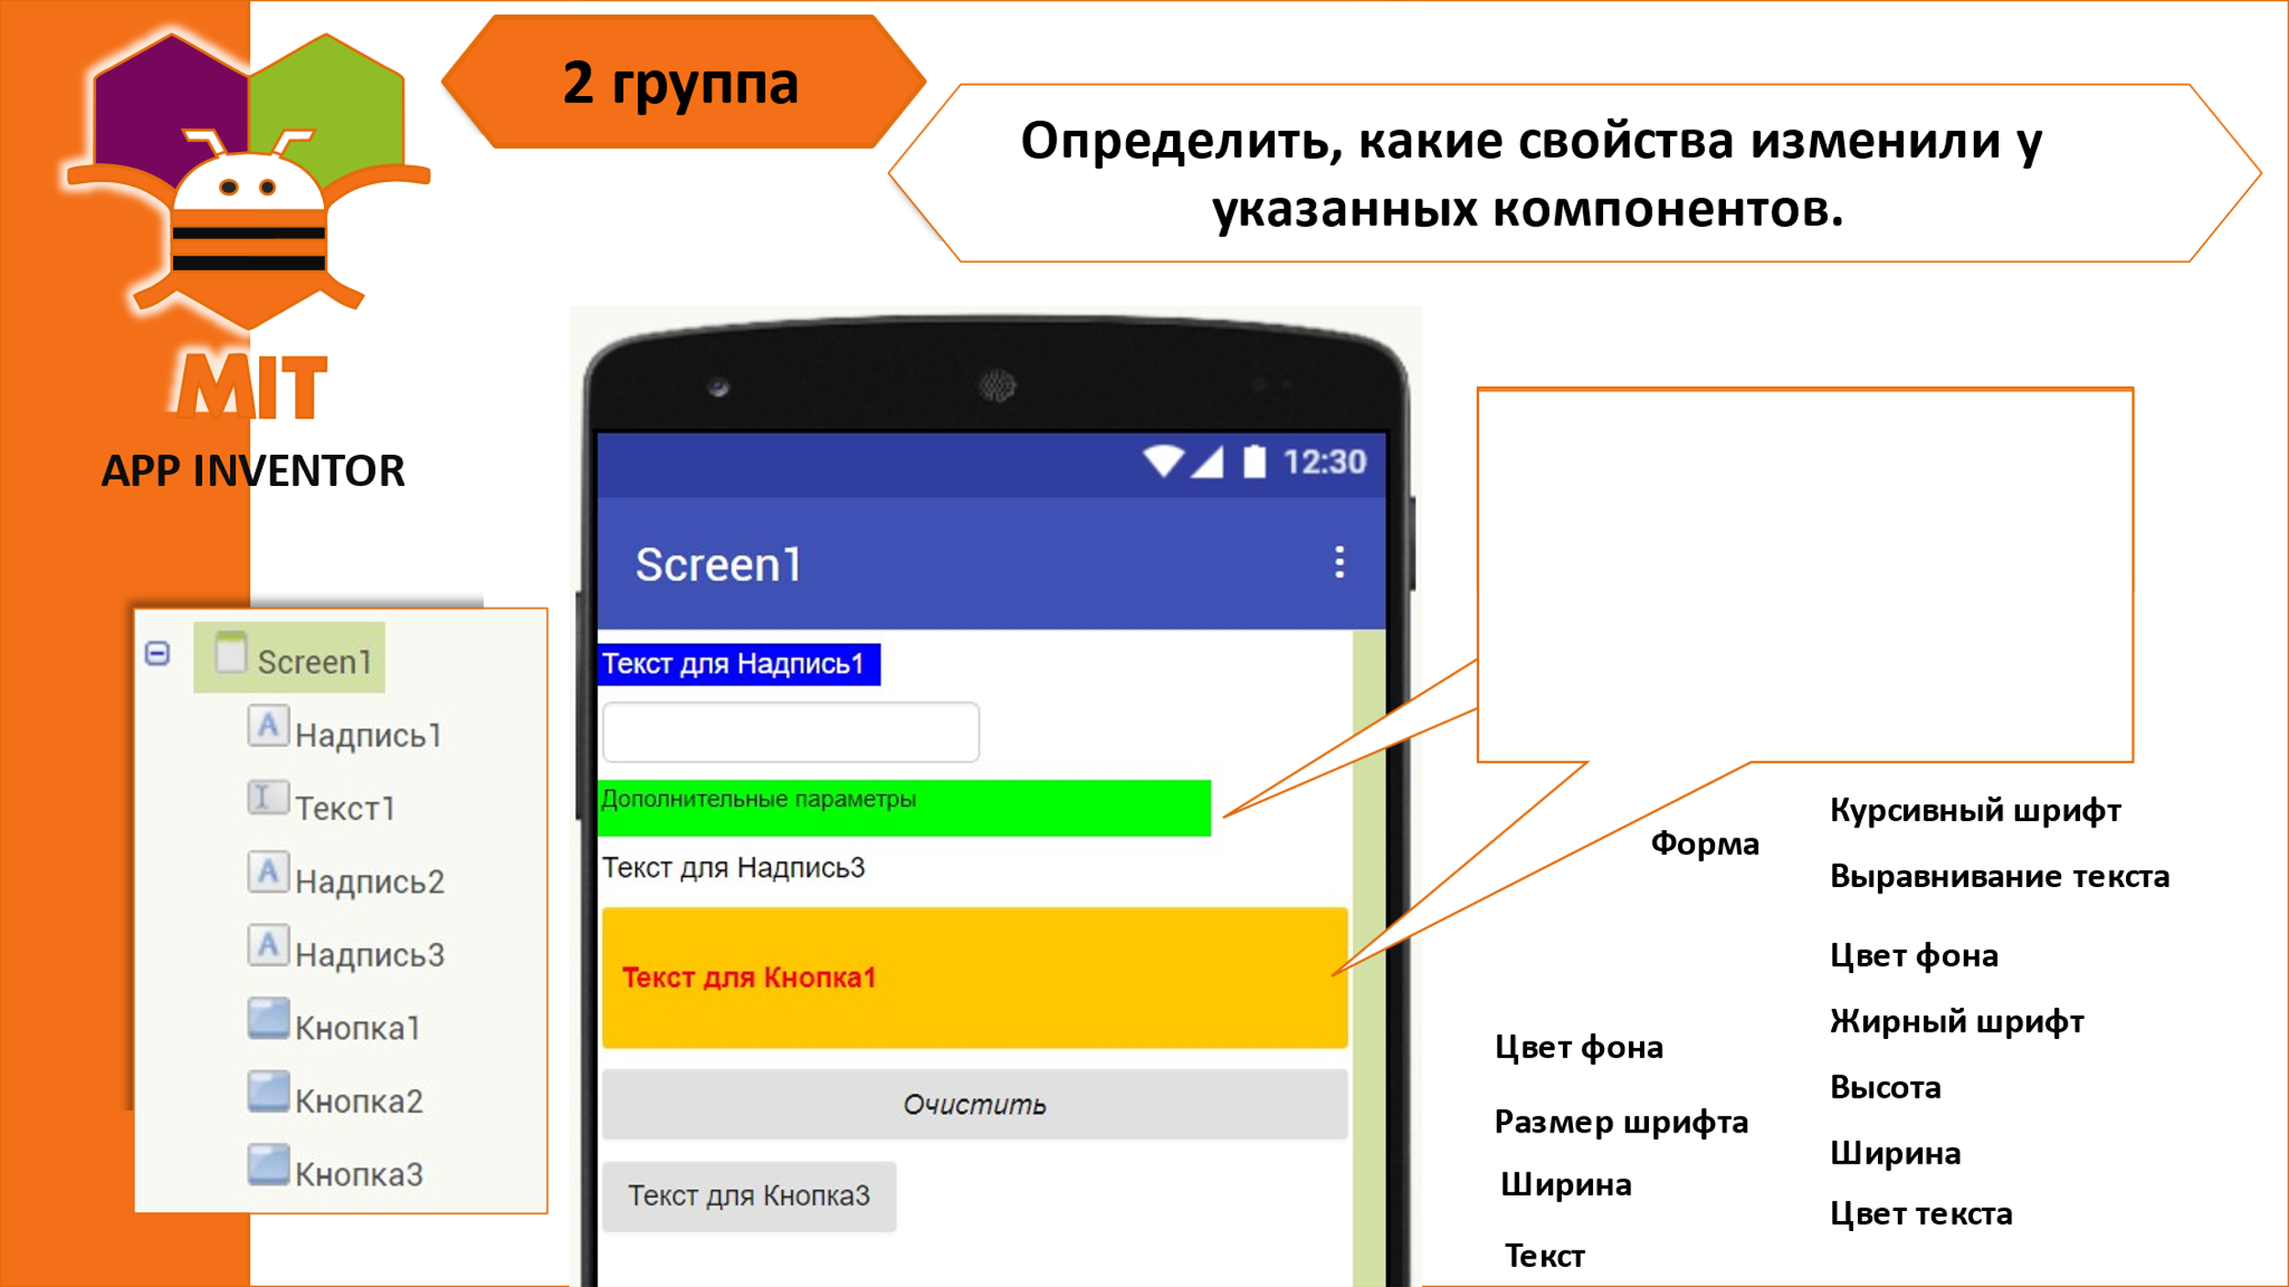

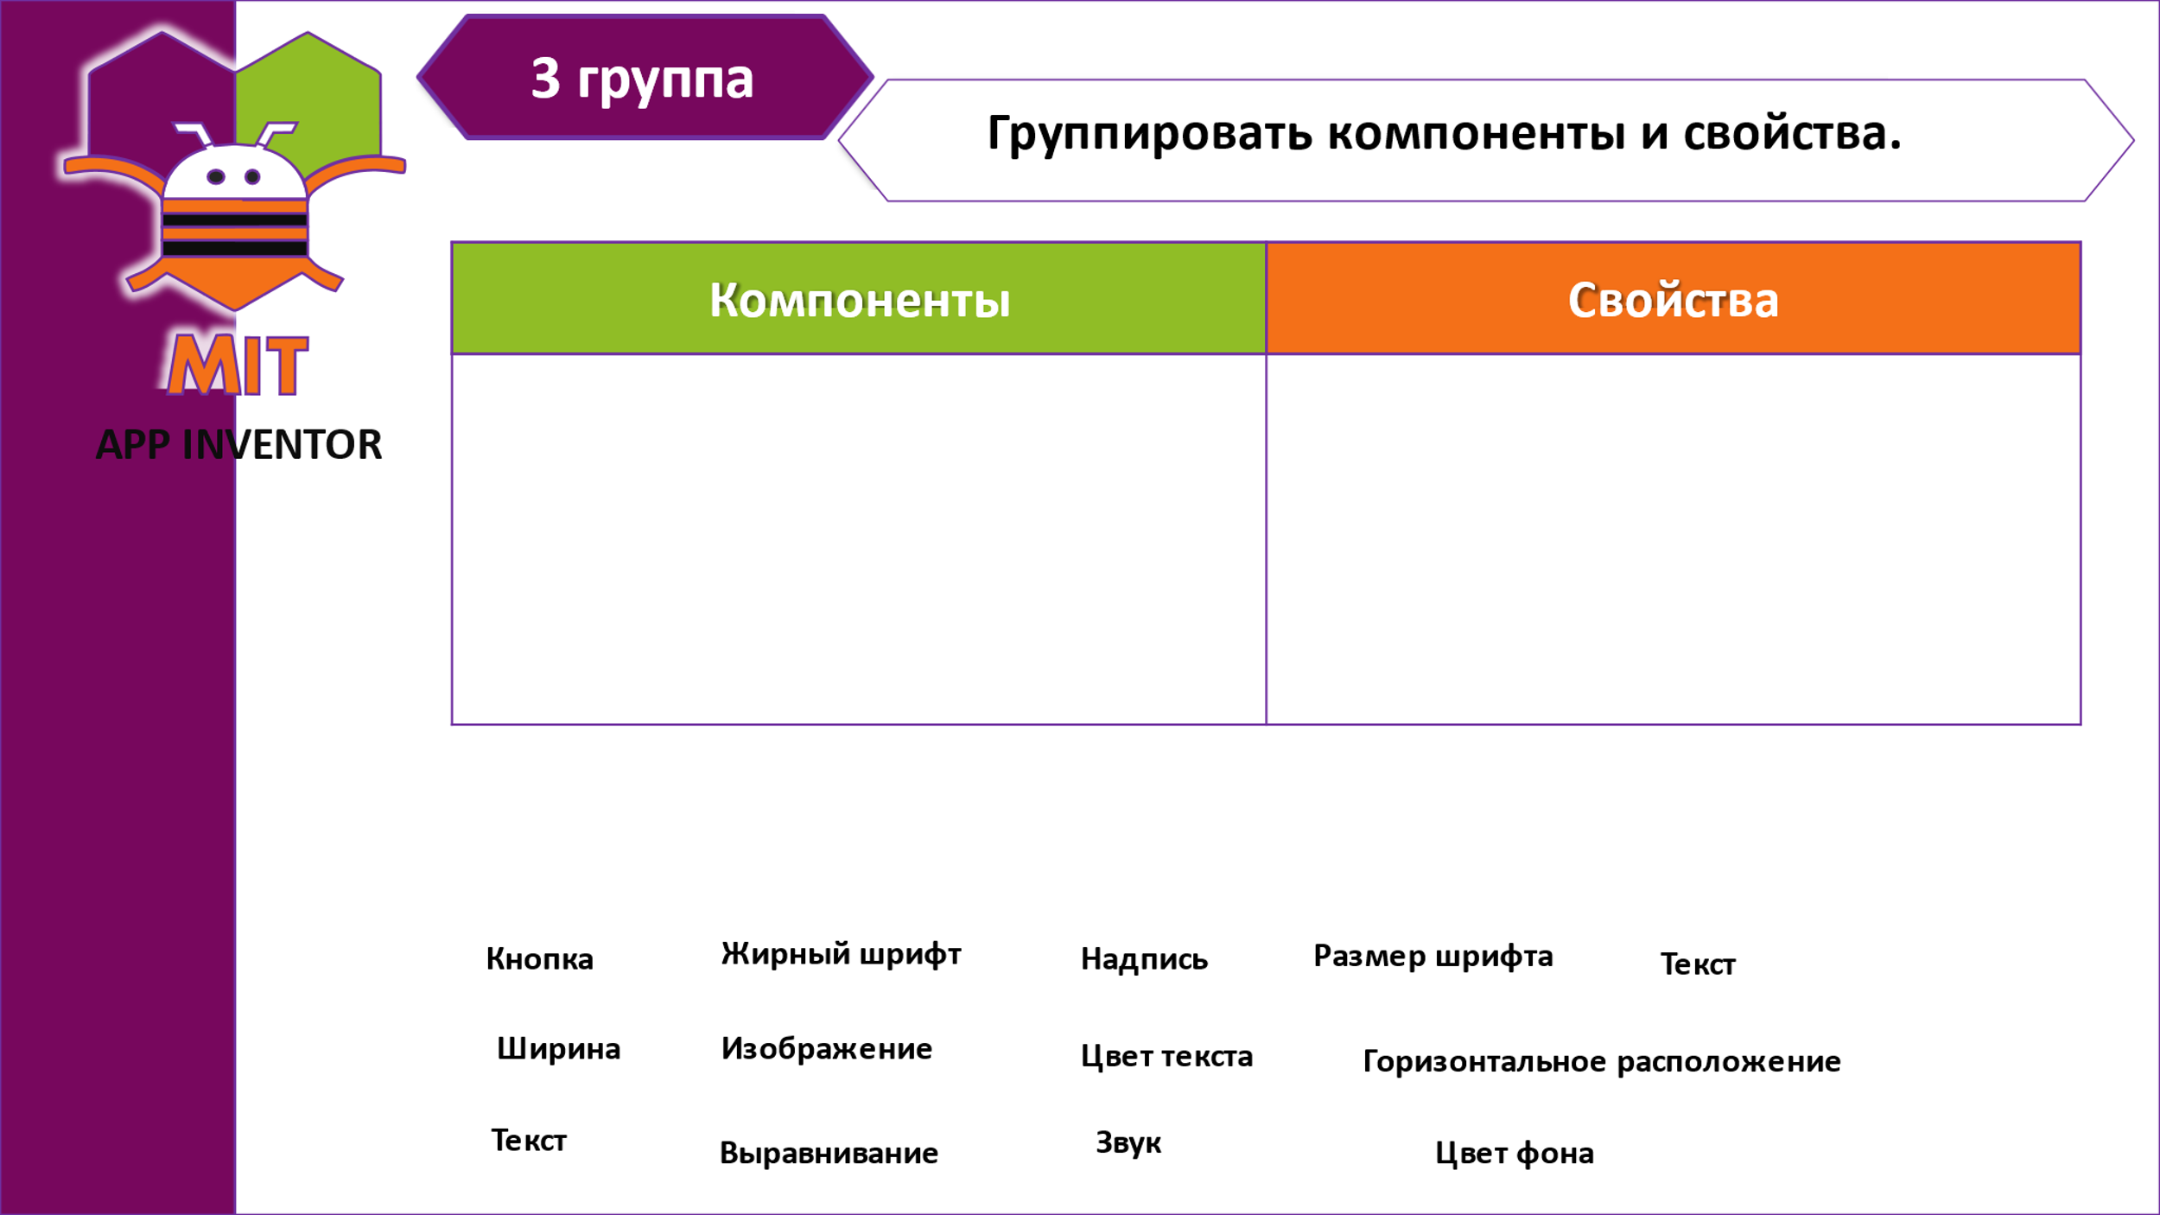

*Приложение 4*

**Проект-приложение «Мультиэкран»**

**Вариант А.** Создать приложение, содержащее 2 экрана.

|  |  |  |  |  |
| --- | --- | --- | --- | --- |
|  | | | | |
| **Screen1** | | **Screen2** | |  |
|  |  | |  | |
|  | |  | |  |

**Алгоритм создания проекта**

1. Проекты - Начать новый проект … - **Multi_Screen**
2. Добавить компоненты на экран.

Работа в режиме **Дизайнер**

|  |  |
| --- | --- |
| **Screen1** |  |
|  |  |

|  |  |  |
| --- | --- | --- |
| **Компонент** | **Свойство** | **Значение** |
| **Screen1** | Выровнять по горизонтали | Центр:3 |
| Выровнять по вертикали | Центр:2 |
| Цвет Фона | Произвольный |
| Заголовок | **Мой любимый цвет** |
| **Кнопка1** | Текст | **Посмотреть** |
| Размер шрифта | 24 |
| Цвет Фона | Произвольный |
| Цвет Шрифта | Произвольный |

1. Создание программы:

Работа в режиме **Блоки**

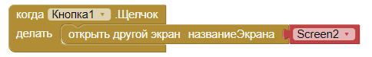

|  |  |
| --- | --- |
| **Screen2** |  |
|  |  |

|  |  |  |
| --- | --- | --- |
| **Компонент** | **Свойство** | **Значение** |
| **Screen2** | Заголовок | **Розовый (название цвета)** |
| Цвет фона | Произвольный |

Работа в режиме **Блоки**

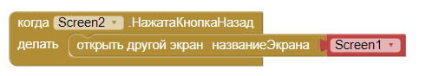

1. Тестирование программы: **Подключится** – **Помощник AI**.
2. Сохранить файл проекта в формате **.aia**:

Экспортировать выбранные проекты (**.aia**) на мой компьютер.

*(файл загрузится в папку* ***Загрузки****, переместить на рабочий cтол и переименовать, указав* ***фамилию, имя, класс****)*

**Проект-приложение «Мультиэкран»**

**Вариант В.** Создать приложение, содержащее 3 экрана.

|  |  |  |  |  |
| --- | --- | --- | --- | --- |
|  | | | | |
| **Screen1** | | **Screen2** | | **Screen3** |
|  |  | |  | |
|  | |  | |  |

**Алгоритм создания проекта**

1. Проекты - Начать новый проект … - **Multi_Screen**
2. Добавить компоненты на экран.

Работа в режиме **Дизайнер**

|  |  |
| --- | --- |
| **Screen1** |  |
|  |  |

|  |  |  |
| --- | --- | --- |
| **Компонент** | **Свойство** | **Значение** |
| **Screen1** | Выровнять по горизонтали | Центр:3 |
| Выровнять по вертикали | Центр:2 |
| Цвет Фона | Произвольный |
| Заголовок | **Бабочки** |
| **Кнопка1** | Ширина | Наполнить родительский |
| Текст | **Природа** |
| Размер шрифта | 24 |
| Цвет Фона | Произвольный |
| **Кнопка2** | Ширина | Наполнить родительский |
| Текст | **Искусство** |
| Размер шрифта | 24 |
| Цвет Фона | Произвольный |

1. Создание программы:

Работа в режиме **Блоки**



Для **Кнопки2** создать самостоятельно.

|  |  |
| --- | --- |
| **Screen2** |  |
|  |  |

|  |  |  |
| --- | --- | --- |
| **Компонент** | **Свойство** | **Значение** |
| **Screen2** | Выровнять по горизонтали | Центр:3 |
| Выровнять по вертикали | Центр:2 |
| Заголовок | **Природа** |
| **Изображение** | Ширина | Наполнить родительский |
| Высота | Наполнить родительский |
| Изображение | **butterfly1.png** |

Работа в режиме **Блоки**



|  |  |
| --- | --- |
| **Screen3** |  |
|  |  |

|  |  |  |
| --- | --- | --- |
| **Компонент** | **Свойство** | **Значение** |
| **Screen3** | Выровнять по горизонтали | Центр:3 |
| Выровнять по вертикали | Центр:2 |
| Заголовок | **Искусство** |
| **Изображение** | Ширина | Наполнить родительский |
| Высота | Наполнить родительский |
| Изображение | **Butterfly2.png** |

Работа в режиме **Блоки**

Программный код создать самостоятельно.

1. Тестирование программы: **Подключится** – **Помощник AI**.
2. Сохранить файл проекта в формате **.aia**:

Экспортировать выбранные проекты (**.aia**) на мой компьютер.

*(файл загрузится в папку* ***Загрузки****, переместить на рабочий cтол и переименовать, указав* ***фамилию, имя, класс****)*